**Неравенство с параметром. ЕГЭ-2023. Профиль**

*А. В. Шевкин, avshevkin@mail.ru*

В сборнике для подготовки к ЕГЭ-2023 по математике профильного уровня есть задачи на решение неравенства с параметром. Реши–м одну из них. Решение, быть может, излишне подробно исключительно с целью обучения.

**1. (17)** Найдите все значения параметра *k*, при каждом из которых неравенство $\left(x^{2}+k^{2}-25\right)\sqrt{3x-4k}$ ≤ 0 имеет бесконечно много решений.

**Решение.** Левая часть неравенства имеет смысл при условии $3x-4k$ ≥ 0, или при $k≤\frac{3}{4}$*x*. При этом неравенство выполняется со знаком «=» при условии $k=\frac{3}{4}$*x*.

В системе координат *xOk* изобразим точками все пары чисел (*x*; *k*), для которых левая часть неравенства имеет смысл, получим полуплоскость с границей $k=\frac{3}{4}$*x* (точки прямой и ниже прямой). Все точки этой прямой являются решениями неравенства.

Для точек (*x*; *k*), расположенных ниже прямой $k=\frac{3}{4}$*x* верно неравенство $\sqrt{3x-4k}$ > 0, поэтому исходное неравенство выполняется лишь для точек закрашенного полукруга, заданного упомянутой прямой и окружностью $x^{2}+k^{2}=25$. Эти точки выделены красным цветом. Прямая и окружность пересекаются в точках (4; 3) и (–4; –3).

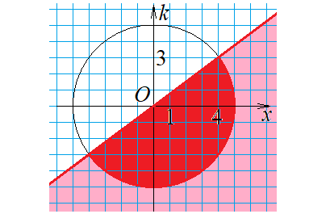

Координаты любой точки прямой и закрашенного полукруга являются решениями исходного неравенства. Осталось разобраться с числом решений неравенства (значений *x*) для каждого значения параметра и написать ответ.

Если *k* < –5, то каждому значению *k* соответствует единственная точка прямой, а значит, единственное решение исходного неравенства. Например, если *k* = –6, то *x* = –8.

Если *k* = –5, то исходное неравенство имеет два решения:   
*x* = 0 и *x* = $-\frac{20}{3}$, соответствующих точкам (0; –5) и $\left(-\frac{20}{3}; -5\right)$.

Если –5 < *k* < 3, то каждому значению *k* соответствует бесконечно много решений, соответствующих точкам закрашенного полукруга, лежащим на отрезках, параллельных оси *Ox*. Концы этих отрезков лежат на закрашенных полуокружности и её диаметре. Например, если *k* = –3, то решением исходного неравенства является любое число *x* из отрезка [–4; 4].

Если *k* ≥ 3, то исходное неравенство имеет единственное решение — каждому значению *k* соответствует единственная точка прямой. Например, если *k* = 5, то *x* = $\frac{20}{3}$.

Итак, система имеет бесконечно много решений тогда и только тогда, когда –5 < *k* < 3.

**Ответ.** –5 < *k* < 3.